Horotvorné (orogenetické) procesy
Orogenéza = vznik vrchov, pásmových pohorí (pohybmi litosferických dosiek, predovšetkým k sebe), dochádza k vrásneniu a zlomom. V geologickej minulosti Zeme prebehli viaceré silné orogenetické procesy, ktoré vytvorili pásmové pohoria.
Doplňte údaje v tabuľke k najvýznamnejším procesom, ktoré modelovali Európu:
názov vrásnenia | geologické obdobie | Príklady yyvrásnených pohorí
K _ _ _ _ _ _ _ _ e | staršie prvohory:  silúr a d _ _ _ _ | G _ _ _ _ _ _ _ y v Škótsku, pohorie s najvyšším vrchom Galdhøpiggen = .........................................
H _ _ _ _ _ _ _ e | mladšie prvohory:  k _ _ _ _ _ | Centrálny masív v štáte ................................, H _ _ _ v SV Nemecku, V _ _ _ _ y pri Rýne, pohorie s prameňom Dunaja ....................., Česká vysočina s najvyšším pohorím ............................, .................... na J Belgicka
A _ _ _ _ _ _ e | koniec druhohôr až staršie treťohory:  krieda až p _ _ _ _ _ _ n  (doznievanie v neogéne) | Sierra ...................... na J .............................., pohorie s vrchom Pico de Aneto = ..........................., Alpy, Karpaty, pohorie v Chorvátsku ......................., pohorie na Z Grécka P _ _ _ _ _, pohorie s vrchom Musala .................

1.
Pri budovaní vrásových pohorí dochádza k prehýbaniu zemskej kôry. Vrása sa skladá z časti vyklenutej nahor (na obrázku č. 1 = a......................................, sedlo vrásy) a z časti poklesnutej nadol (na obrázku č. 2 = s...................................., dolina alebo koryto vrásy). 2.
Typy vrás:
1. symetrická vrása (priama)
2. asymetrická vrása (šikmá)

1. 2.
3. prevrátená vrása (a. leží na s.)
4. vrásový prešmyk (rameno a. sa posunie, dochádza k rozdeleniu vrásy)

3. 4.
Ak sa časť vrásy oddelí a presunie do iného geologického prostredia používame termín vrásový p _ _ _ _ _ v (napr. v Karpatoch chočský alebo strážovský).
Zlomy: keď sa horniny pod tlakom už nedokážu prehýbať (vrásniť), tak sa lámu. Vznikajú zlomové alebo kryhové pohoria. Základné posuny medzi blokmi hornín sú na nasledujúcom obrázku.
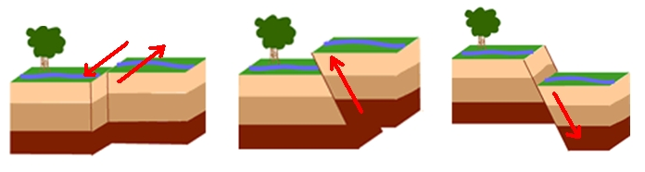
1. 2. 3.
4. 5.

1. horizontálny posun horninových blokov (krýh)
2. prešmyk (stláčanie, vyzdvihnutý blok tlačí na druhý)
3. pokles (vzďaľovanie, poklesávajúci blok sa odďaľuje od druhého)
4. násun (zámkový zlom, sklzávanie bloku popri druhom)
5. rotácia (rotačný zlom, rotácia blokov okolo spoločnej osi)
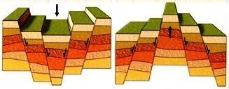
Medzi viacnásobne zlomy patria tektonické štruktúry, ktoré vznikli sústavou rovnobežných zlomov (poklesov), pozrite obrázok:
a) keď je centrálna kryha (blok) najviac vyzdvihnutá oproti ostatným, takýto zlom sa volá h _ _ _ _
b) keď je centrálna kryha (blok) najviac poklesnutá oproti ostatným, takýto zlom sa volá priekopová prepadlina alebo r _ _ _
Pevninotvorné (epeirogenetické) procesy
Okraje litosferických dosiek (hlavných i menších) predstavujú oblasti, ktoré sú geologicky aktívne (tektonická a magmatická činnosť = prejavy zemetrasení a sopiek). Takéto územia nazývame mobilné orogénne zóny = pásmové pohoria, priekopové prepadliny, zlomy, oceánske chrbty, oceánske priekopy, aktívne vulkány). Naopak, medzi najstabilnejšie časti pevninskej a oceánskej kôry patria štíty, tabule a oceánske panvy. Štíty sú geologicky staré predprvohorné (prekambrické) jadrá pevnín, tabule = okrajové časti štítov tvorené mladšími horninami. Štíty a tabule sa spoločne nazývajú platformy.
Aj pevniny sa však hýbu vo vertikálnom smere, síce z hľadiska geologického veku Zeme pomaly. Menia výškové a sklonové pomery zemského povrchu, napr. v Európe oblasť Škandinávie sa vyzdvihuje, územie Holandska poklesáva.
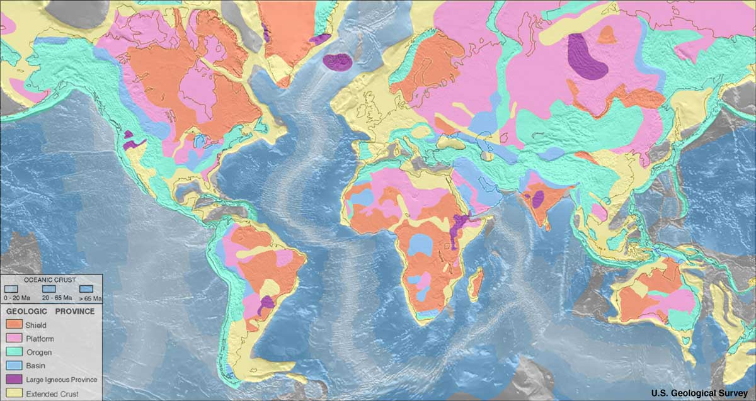
Pomenujte označené štíty, tabule resp. mobilné orogénne zóny na mape:
1.
2. 3.
4. 5.
6. 7.
8. 11. 12.
9. 10. 15.
13. 14.
17. 16.
18. 19. 20.

1. .................................... štít 2. ................................................... štít 3. ......................................... štít (alebo platforma) 4. ......................................štít 5. ................................................. tabuľa 6. zlom .................................
7. ..................................... tabuľa (alebo platforma) 8. ..................................... chrbát 9. ........................ štít (alebo platforma)
10. ................................... štít (alebo platforma) 11. pohorie v severnej Afrike ........................
12. pohorie, horská križovatka Ázie ............... 13. ..................................... štít 14. .......................... štít
15. ............................................. priekopa 16. ............................. štít 17. pohorie .................................. 18. .................................. priekopa 19. ........................................... chrbát 20. ........................................... štít

Zloženie zemskej kôry
V zemskej kôre sú zastúpené takmer všetky prvky z periodickej sústavy. Najväčší percentuálny obsah majú ....................... a .........................., najčastejším minerálom je oxid ................................. = _ _ _ _ _ _ . Množstvo tohto minerálu v horninách charakterizuje ich jednu vlastnosť = ................................ . Minerály (nerasty) majú stále (rovnorodé) chemické zloženie a typickú kryštalickú mriežku (existujú aj výnimky, napr. olivín nemá stále zloženie alebo opál je amorfný). Zmesi minerálov tvoria horniny.
Horniny rozdeľujeme do troch skupín:
1. magmatické (vyvreté):
a) intruzívne – stuhli pod zemským povrchom pomaly, majú väčšie kryštály ako 2 mm (hrubozrnné)
b) extruzívne (sopečné) – stuhli na zemskom povrchu, rýchle tuhnutie, kryštály menšie ako 2 mm
2. sedimentárne (usadené):
a) zvetraliny (zvetrávaním, eróziou), úlomkové (klastické), rozdeľujeme ich na spevnené a nespevnené, napr. piesok je nespevnená hornina, pieskovec spevnená
b) vzniknuté organogénnou cestou (fosilizáciou zvyškov rastlín a živočíchov)
c) vzniknuté chemogénnou cestou (napr. vyzrážaním solí a minerálov z vody)
3. metamorfované (premenené) – vynikli z predchádzajúcich skupín zmenou fyzikálnych podmienok, najmä teploty a tlaku, napr. metamorfózou vápenca vznikol mramor
Nasledujúce horniny zaraďte do skupín (pri vyvretých doplňte aj či ide o intruzívnu alebo extruzívnu horninu):
zlepenec = žula =
gabro = rula =
vápenec = andezit =
ílovec = fylit =
čadič = diorit =
lignit = ryolit =
svor = bauxit =
ropa = pemza =

Testové otázky na opakovanie (odpovede nájdete v poznámkach alebo na internete):
1. Nasledujúce vrchy zaraďte do pohorí a priraďte typ vrásnenia, ktoré ho najvýraznejšie modelovalo:
a) Mulhacén:
b) Djeravica:
c) Moldoveanu:
d) Praděd:
e) Feldberg:
f) Kebnekaise:
2. Aký je rozdiel medzi sedlom a korytom vrásy?

3. Vrásové príkrovy v slovenských Karpatoch (strážovský, chočský, krížňanský) sú pomenované podľa vrchov, napíšte ich názvy, zistite nadmorskú výšku a pohorie v ktorom sa nachádzajú:
a)
b)
c)
4. Okrem Východoafrickej prepadliny sú známe na jednotlivých kontinentoch aj ďalšie. Pomocou indícií odpovedzte na otázky:
a) údolie horného toku rieky Rio Grande na území 2 štátov USA = ............................... a ...................................
b) „Central Lownlands“ na území časti Veľkej Británie = ................................................
c) údolie rieky ..................... medzi Bazilejom a Wiesbadenom
d) prepadlina v oblasti najhlbšieho jazera sveta = ..................................................................
5. K uvedeným povrchovým celkom napíšte, či ide o relatívne stabilné oblasti alebo mobilné orogénne zóny (zároveň napíšte súčasťou ktorého kontinentu sú uvedené celky):
a) Východoeurópska tabuľa
b) zlom San Andreas
c) Veľké predelové vrchy
d) Sibírsky štít
e) Guyanský štít
6. Metamorfózou (zmenou tlakových a teplotných pomerov) vznikli z vyvretých a usadených hornín premenené horniny. S pomocou indícií napíšte ktoré:
a) z uhlia = g............................. b) z vápenca = m...................................
c) zo žuly = o...............rula d) z ílovitých bridlíc nízkym stupňom premeny = f........................
7. Aký je rozdiel medzi extruzívnymi a intruzívnymi horninami (aspoň dva rozdiely)!

